
ZAKLJUČEK PROJEKTA
TEDNI VSEŽIVLJENJSKEGA UČENJA 2026
8. 5. 2026 – 14. 6. 2026

V preteklih tednih so na Osnovni šoli Miklavž na Dravskem polju in podružnični šoli Dobrovce potekale dejavnosti v okviru vseslovenskega projekta Tedni vseživljenjskega učenja s sloganom “Slovenija, učeča se dežela”.

Izvedli smo pet različnih dejavnosti v dvanajstih oddelkih:
- Čas za pravljico: Dejavnost je potekala v 1. b in 1. c-razredu. Učiteljica slovenščine je prvošolcem predstavila svojo avtorsko pravljico, s katero jih je spodbudila k razvijanju domišljije, ustvarjalnosti in bralne kulture. Preko poslušanja literarnega besedila so učenci spoznavali značilnosti pravljičnega sveta ter razvijali sposobnost doživljanja in razumevanja književnih vsebin. Po poslušanju so z različnimi dejavnostmi izražali svoje vtise in doživljanje zgodbe.
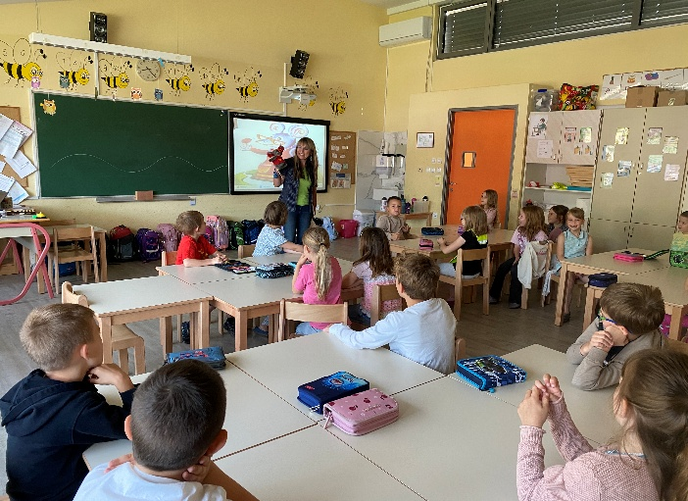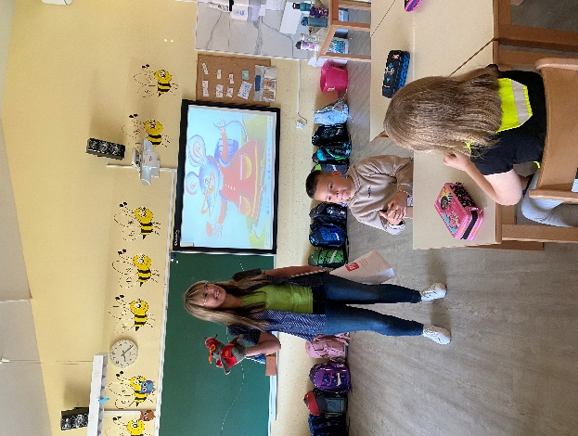
- Varno na spletu: Dejavnost je potekala v 2. a, 2. b, 2. c-razredu. V okviru predstavitve so bili učencem predstavljeni ključni vidiki varne in odgovorne uporabe interneta ter družbenih omrežij. Seznanjeni so bili z možnimi tveganji in nevarnostmi na spletu ter z ukrepi in strategijami za njihovo prepoznavanje, preprečevanje in varno ravnanje pri uporabi interneta.
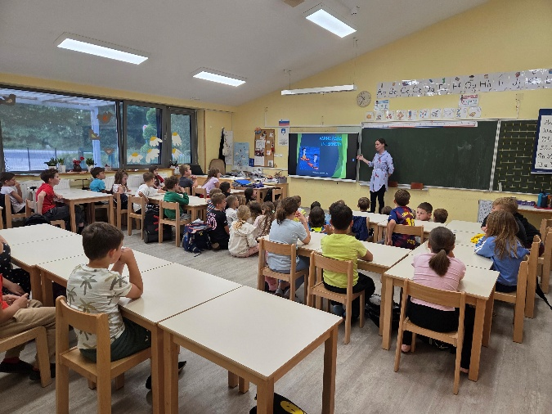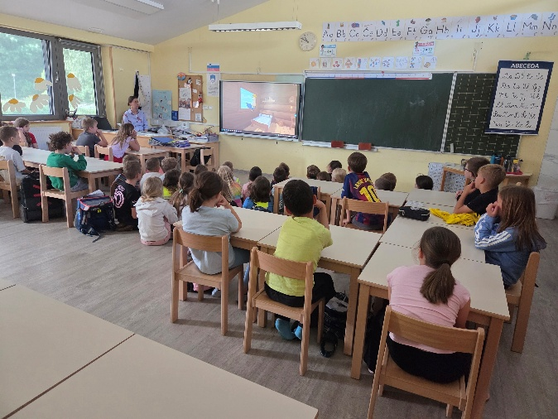

3. Joga za otroke: Dejavnost je potekala v 3. a in 4. a-razredu. Udeleženci so spoznali in preizkusili preproste jogijske položaje, čuječe gibanje in kako se lahko s pomočjo uravnavanja diha sprostimo in umirimo. Razvijali so gibčnost, ravnotežje in izkusili sprostitev.
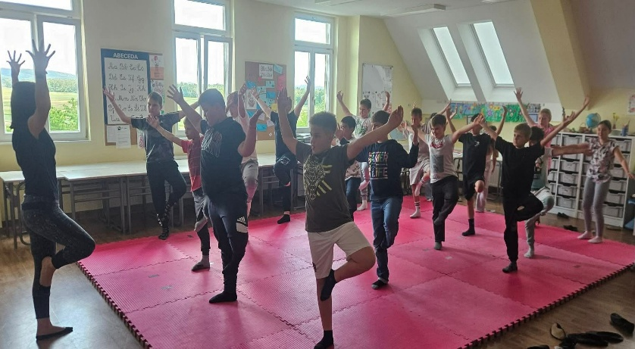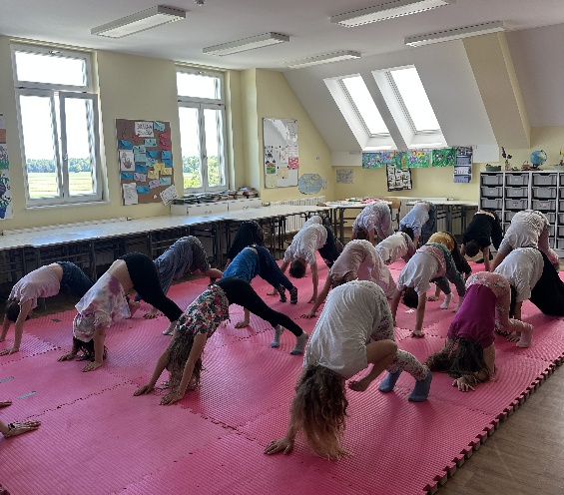

4. Predstavitev vrstniške mediacije: Predstavitev je potekala v 5. a, 5. b, 5. c in 5.d-razredu. Vrstniški mediatorji so udeležence seznanili s teoretičnimi osnovami o tem, kaj je vrstniška mediacija, komu in čemu je namenjena. Učenci so razmišljali o konfliktih, s katerimi se pogosto srečujejo, in si ogledali tudi praktičen prikaz vrstniške mediacije.
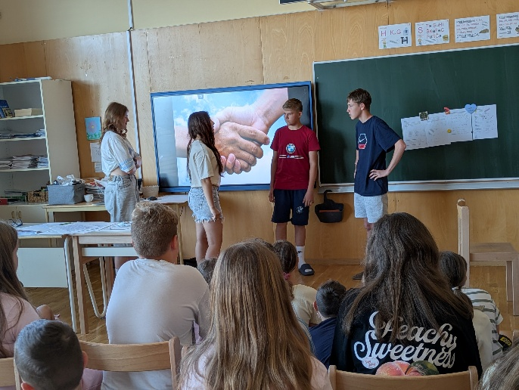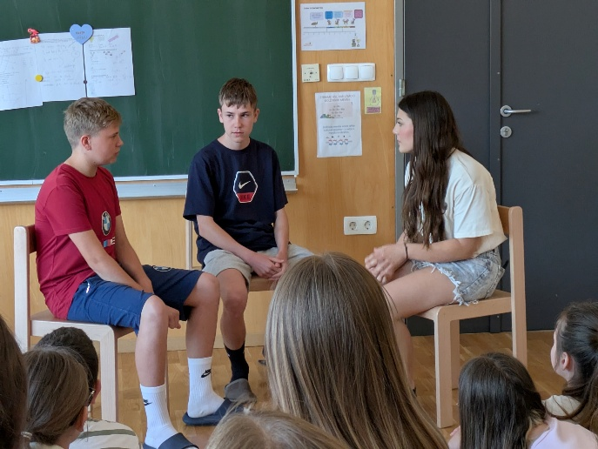
- Zdravo kuham, kakovostno živim: Dejavnost je potekala z učenci 7. in 8. razreda, ki so vključeni v izbirni predmet Sodobna priprava hrane. S pomočjo različnih vsebin smo učence seznanili s pomenom uravnotežene prehrane in jih spodbujali k oblikovanju zdravih življenjskih navad. Po teoretičnem uvodu so pripravili: čemažev namaz, bezgovo pecivo in pirin kruh.
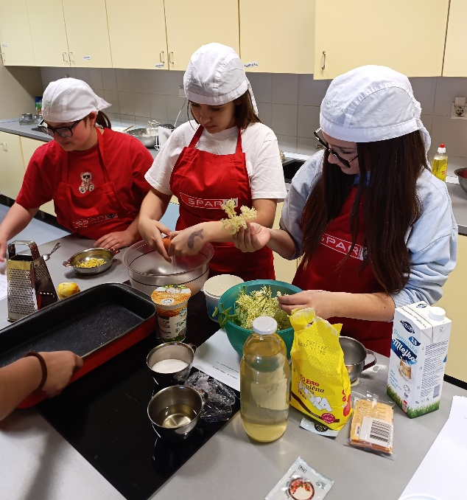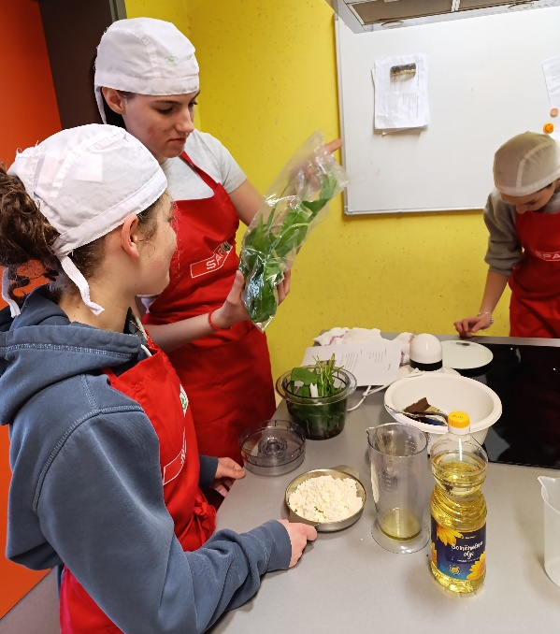

mag. Andreja Rinc Urošević,
koordinatorica projekta Tedni vseživljenjskega učenja na šoli

